Казанский (Приволжский) федеральный университет
Олимпиада "МагистриУм"
2024-2025 учебный год
Институт социально-философских наук и массовых коммуникаций

Религиоведение
(профили: Юридическое религиоведение; Религиозные организации в социальной политике государства)

Задание 1:
Атрибуция музейного экспоната заключается в определении предмета, т.е. выявлении присущих ему признаков, на основании которых и в сравнении с аналогичными родственными предметами делается заключение о месте и времени создания предмета, социально-этнической среде бытования.
А) Дайте общую описательную характеристику предметов, изображенных на фотографии. Предположите, к какой из культур могут относиться данные предметы.
Б) Как Вы считаете, имеют ли данные предметы религиозное значение? Если да, определите, какое назначение в системе религиозных верований могут иметь данные предметы.
В) Опишите, какая система религиозных (магических, суеверных или других) представлений могла лежать в основе необходимости в этих предметах.

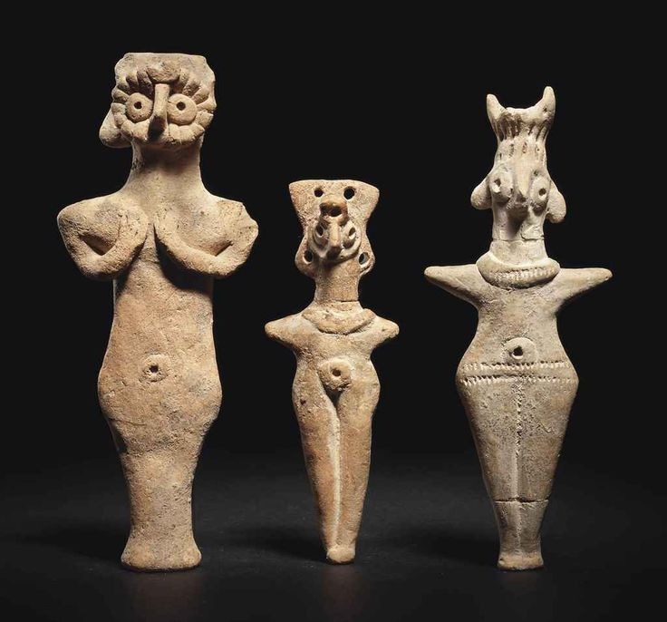

Задание 2:
Прочитайте описание религиозного праздника.
А) Определите, какой праздник описывается ниже.
Б) Заполните пропуски.
В) Какие черты, представленные в описании, дают основания определить праздник.

Данный день описан в одной из Священных книг, признаваемых двумя монотеистическими религиями. Этот день посвящен умиротворению, умилостивлению и очищению. Представители _________ верят, что в этот день можно умилостивить Бога, чтобы он простил им грехи, очистил их от невыполненных обетов и клятв. В традиции этой религии этот день именуется Великим днем ___________. Верующие делают все, чтобы в этот день смирить свою душу постом, скромный одеждой, молитвой и раскаянием. Особо набожные верующие отказываются от кожаной обуви и облачаются в простую белую льняную одежду. Рекомендуется провести этот день в молитвах и размышления. Службы в этот день проходят с утра до ночи. Они включают в себя чтение Священного Писания и канонов покаянной молитвы. Вечером перед наступлением дня__________верующие просят прощения друг у друга, ибо прощение, полученное от ближнего, знаменует, что Бог прощает грехи тех, кто искренне раскаялся и подтверждает свое раскаяние добрыми делами.
В древности в этот день проводилось крупная жертвоприношение. Жертвенное животное именовалось__________. Выбирали жертвенное животное по жребию из двух. Каждому предполагался свой способ умерщвления.

Задание 3:
Ниже представлены таблицы данных опросов ВЦИОМ за 2023 г., отражающие три социологических индекса. Два из этих индексов включены в понятийно-категориальный аппарат социологии религии.
А) Какие индексы социологии религии представляют данные в таблицах?
Б) Назовите авторов этих индексов или авторов, чьи работы посвящены этим индексам.
В) Как эти индексы связаны между собой?
Г) Используя данные из таблиц, дайте характеристику среднестатистического верующего.

Данные по вопросу 1: «Являетесь ли Вы верующим человеком, и если да, то последователем какой религии Вы себя считаете?»
Конфессия | 2017 | 2023
Православный | 60 | 57
Мусульманин | 7 | 5
Католик | ˃1 | ˃1
Протестант | 1 | ˃1
Другого вероисповедания | 6 | 5
Являюсь верующим, но к какой-либо конкретной конфессии не принадлежу | 4 | 6
Нет, я не верующий человек | 17 | 19
Колеблюсь между верой и неверием | 4 | 7
Затрудняюсь ответить | 1 | 1

 | Все опрошенные | Мужской | Женский | 18–24 года | 25–34 года | 35–44 года | 45–59 лет | 60 лет и старше
Православный | 57 | 47 | 65 | 29 | 47 | 60 | 60 | 67
Мусульманин | 5 | 7 | 3 | 9 | 1 | 6 | 7 | 3
Католик | ˂1 | ˂1 | ˂1 | ˂1 | ˂1 | ˂1 | ˂1 | ˂1
Протестант | ˂1 | ˂1 | ˂1 | ˂1 | ˂1 | ˂1 | ˂1 | 1
Буддист | ˂1 | ˂1 | ˂1 | ˂1 | ˂1 | ˂1 | 1 | ˂1
Другого вероисповедания | 5 | 7 | 3 | 3 | 5 | 8 | 4 | 3
Являюсь верующим, но к какой-либо конкретной конфессии не принадлежу | 6 | 5 | 6 | 8 | 10 | 7 | 4 | 2
Нет, я не верующий человек | 19 | 24 | 15 | 42 | 24 | 13 | 15 | 16
Колеблюсь между мерой и неверием | 7 | 7 | 6 | 9 | 10 | 5 | 6 | 6
Затрудняюсь ответить | 1 | 3 | 2 | 0 | 3 | 1 | 3 | 2

Данные по вопросу 2: «Какую роль в вашей жизни занимает религия?»

 | Все опрошенные | Мужской | Женский | 18–24года | 25–34 года | 35–44 года | 45–59 лет | 60 лет и старше
Очень важную | 15 | 15 | 16 | 15 | 12 | 15 | 14 | 20
Довольно важную | 25 | 21 | 28 | 14 | 20 | 32 | 29 | 22
Не слишком важную | 29 | 27 | 30 | 26 | 32 | 24 | 32 | 29
Не играет никакой роли | 28 | 34 | 23 | 44 | 32 | 26 | 22 | 26
Затрудняюсь ответить | 3 | 3 | 3 | 1 | 4 | 3 | 3 | 3

Какую роль в вашей жизни играет религия?
 | Все опрошенные | Православные | Другая конфессия | Являюсь верующим, но к какой-либо конкретной конфессии не принадлежу | Нет, я не верующий человек | Колеблюсь между верой и неверием | Затрудняюсь ответить
Очень важную | 15 | 20 | 30 | 8 | 1 | 1 | 8
Довольно важную | 25 | 36 | 22 | 15 | 2 | 8 | 0
Не слишком важную | 29 | 30 | 21 | 44 | 18 | 43 | 53
Не играет никакой роли | 28 | 10 | 19 | 30 | 79 | 46 | 28
Затрудняюсь ответить | 3 | 4 | 8 | 3 | 0 | 2 | 11

Данные по вопросу 3: «Как часто Вы ходите в церковь (в мечеть, синагогу)?»
 | 2012 | 2023
Никогда | 26 | 31
Очень редко | 34 | 51
Время от времени | 30
Как минимум раз в месяц | 7 | 15
Затрудняюсь ответить | 3 | 3

 | Все опрошенные | Мужской | Женский | 18–24 года | 25–34 года | 35–44 года | 45–59 лет | 60 лет и старше
Никогда не хожу | 31 | 36 | 26 | 51 | 41 | 29 | 23 | 26
Время от времени | 51 | 46 | 56 | 28 | 42 | 52 | 61 | 54
Как минимум раз в месяц | 15 | 13 | 16 | 21 | 16 | 15 | 13 | 15
затрудняюсь ответить | 3 | 5 | 2 | 0 | 1 | 4 | 3 | 5

Данные по вопросу 4: «Как Вы думаете, большинству людей можно доверять, или во взаимодействии с другими людьми нужно соблюдать осторожность?»
 | 2018 | 2023 | 2024
Большинству людей можно доверять | 23 | 25 | 24
Во взаимодействии с другими людьми нужно соблюдать осторожность | 74 | 71 | 73
Затрудняюсь ответить | 3 | 4 | 3

 | Все опрошенные | Мужской | Женский | 18–24 года | 25–34 года | 35–44 года | 45 – 59 лет | 60 лет и старше
Большинству людей можно доверять | 24 | 24 | 24 | 12 | 13 | 26 | 24 | 32
Во взаимодействии с другими людьми нужно соблюдать осторожность | 73 | 73 | 73 | 88 | 83 | 70 | 73 | 65
Затрудняюсь ответить | 3 | 3 | 3 | 0 | 4 | 4 | 3 | 3

Приведенная ниже таблица показывает корреляцию данных между вопросами 2 и 3. Например, 31% массива опрошенных не посещают религиозные организации или только 10%, тех, кто считает что религия играет очень важную роль в их жизни, никогда не посещали религиозные организации.
Какую роль в Вашей жизни играет религия?
 | Все опрошенные | Очень важную | Довольно важную | Не слишком важную | Не играет никакой роли | Затрудняюсь ответить
Никогда не хожу | 31 | 10 | 10 | 26 | 68 | 11
Время от времени | 51 | 40 | 66 | 66 | 28 | 60
Как минимум раз в месяц | 15 | 43 | 21 | 7 | 2 | 16
Затрудняюсь ответить | 3 | 7 | 3 | 1 | 2 | 13

